DRFP(DECI2 Remote File Protocol) Specification

Copyright © 2000 Sony Computer Entertainment Inc.
All Rights Reserved.
SCEI Confidential
目次
1 概要 3
メッセージフォーマット 3
2 メッセージ 3
DRFP_CODE_OPEN 3
DRFP_CODE_OPENR 3
DRFP_CODE_CLOSE 3
DRFP_CODE_CLOSER 3
DRFP_CODE_READ 3
DRFP_CODE_READR 3
DRFP_CODE_WRITE 3
DRFP_CODE_WRITER 3
DRFP_CODE_SEEK 3
DRFP_CODE_SEEKR 3

概要
このドキュメントでは、DECI2 プロトコルの上位プロトコルのひとつである DRFP について説明します。

DRFP は、ターゲットからホスト上のファイルをアクセスするためのプロトコルで、プロトコル番号は、以下のようになります。下記 2 つのプロトコルの総称を DRFP とします。

EE からのファイルアクセス: DRFP0 = 0x0120
IOP からのファイルアクセス: DRFP1 = 0x0121

DRFP プロトコルドライバは IOP のみに実装されており、EE からのファイルアクセスは DECI2 プロトコルとは別の方法で IOP と通信し、IOP 上の DRFP プロトコルドライバによってホストとの通信が行われます。したがって、EE、IOP 用のどちらのプロトコルも相手となるノードは 'I' となります。

ホスト上のアプリケーションは、ターゲット上のプロトコルドライバからのリクエストメッセージに対応するリプライメッセージを返すようなサーバーアプリケーションとなります。

メッセージフォーマット
DRFP メッセージは、基本的な DECI2 ヘッダを使って送信されます。
DECI2 ヘッダに続いて、以下の DRFP ヘッダが続きます。
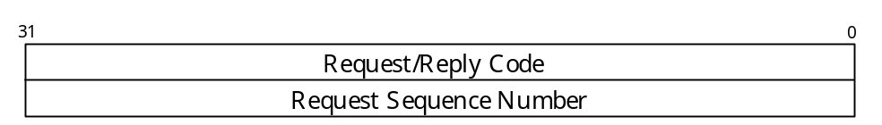
図 1 基本的な DRFP メッセージヘッダ
Request/Reply Code
リクエスト／リプライコードを表します。以下の 5種類のリクエストと対応するリプライがあります。

DRFP_CODE_OPEN (0)、DRFP_CODE_OPENR (1)
DRFP_CODE_CLOSE (2)、DRFP_CODE_CLOSER (3)
DRFP_CODE_READ (4)、DRFP_CODE_READR (5)
DRFP_CODE_WRITE (6)、DRFP_CODE_WRITER (7)
DRFP_CODE_SEEK (8)、DRFP_CODE_SEEKR (9)

Request Sequence Number
リクエストシーケンス番号は、リクエストメッセージが発生する度にインクリメントされる整数です。リクエストメッセージの応答として生成されるリプライメッセージは、対応するリクエストメッセージのリクエストシーケンス番号を持ちます。

メッセージ

DRFP_CODE_OPEN
DRFP_CODE_OPEN はファイルのオープンリクエストメッセージです。DRFP ヘッダにつづいて、次のようなフォーマットになっています。
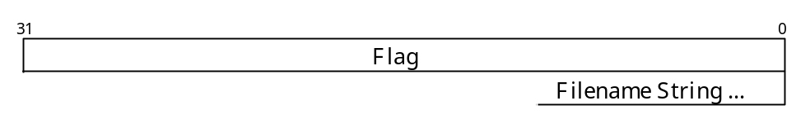
図 2 DRFP_CODE_OPEN メッセージ
Flag
Flag の下位 16bit は以下の意味を持ちます。

DRFP_RDONLY 0x0001 読み取り専用でオープンする
DRFP_WRONLY 0x0002 書き込み専用でオープンする
DRFP_RDWR 0x0003 読み書き両用でオープンする
DRFP_CREAT 0x0200 ファイルが存在しない場合には、ファイルを作成する
DRFP_TRUNC 0x0400 書き込みオープン時、内容を捨てサイズを 0 にする
DRFP_EXCL 0x0800 ファイル作成時に同名のファイルが存在するとエラーとする
その他のbit ホストシステムのファイルサーバアプリケーションはこれを無視する。

Flag の上位 16bitは、ファイルサーバアプリケーションが実装されているホストシステムに依存します。たとえば UNIX の場合、ファイルのパーミッションを指定することができます。0 の場合は、ファイルサーバーアプリケーションのデフォルトのパーミッションを指定したものとみなします。
Filename String
オープンするファイル名を表す null ターミネートされた文字列です。

DRFP_CODE_OPENR
DRFP_CODE_OPENR は、ファイルのオープンリクエストに対するリプライメッセージです。DRFP ヘッダにつづいて、次のようなフォーマットになっています。
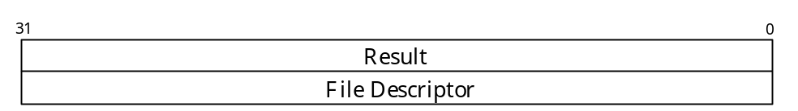
図 3 DRFP_CODE_OPENR メッセージ
Result
ファイルが正常にオープンできたならば 0、そうでなければ以下のエラーコードを設定します。下記以外のエラーが発生した場合は、下位 16 ビットは 0xffff とします。

DRFP_EACCES (13) パーミッション違反
DRFP_EDQUOT (122) ディレクトリにスペースを確保できない
DRFP_EEXIST (17) ファイルは既に存在する
DRFP_ENOENT (2) ファイルが見つからない、またはファイル名が異常
DRFP_ENOSPC (28) ディスクにスペースを確保できない
DRFP_ENFILE (23) 同時にオープンしているファイル数が限界に達している
DRFP_EROFS (30) 読み取り専用ディスク上で書き込みオープンをしようとした
DRFP_EBADF (9) ファイル番号が不正
DRFP_EIO (5) I/O エラー
DRFP_EISDIR (21) ディレクトリをオープンした
File Descriptor
オープンしたファイルを表すファイル番号を設定します。ターゲット上でファイルの読み書き、クローズの際に使用されます。

DRFP_CODE_CLOSE
DRFP_CODE_CLOSE はファイルのクローズリクエストメッセージです。DRFP ヘッダにつづいて、次のようなフォーマットになっています。
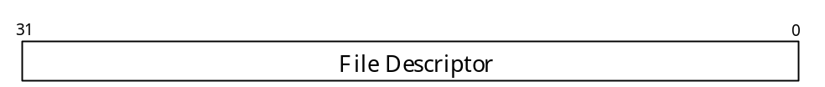
図 4 DRFP_CODE_CLOSE メッセージ
File Descriptor
ファイル番号が設定されます。

DRFP_CODE_CLOSER
DRFP_CODE_CLOSER はファイルのクローズリクエストに対するリプライメッセージです。DRFP ヘッダにつづいて、次のようなフォーマットになっています。
図 5 DRFP_CODE_CLOSER メッセージ
result
正常にクローズできたならば 0、そうでなければ、以下のエラーコードを設定します。下記以外のエラーが発生した場合は、下位 16 ビットは 0xffff とします。

DRFP_EBADF (9) ファイル番号が不正

DRFP_CODE_READ
DRFP_CODE_READ はファイルの読み込みリクエストメッセージです。DRFP ヘッダにつづいて、次のようなフォーマットになっています。
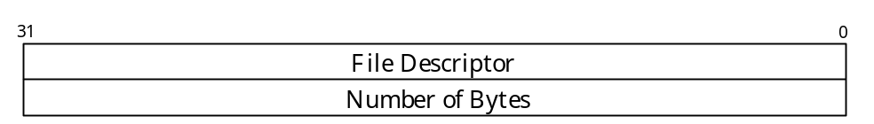
図 6 DRFP_CODE_READ メッセージ
File Descriptor
ファイル番号が設定されます。
Number of Bytes
読み取りたいデータのバイト数が設定されます。

DRFP_CODE_READR
DRFP_CODE_READR はファイルの読み込みリクエストに対するリプライメッセージです。
DRFP ヘッダにつづいて、次のようなフォーマットになっています。
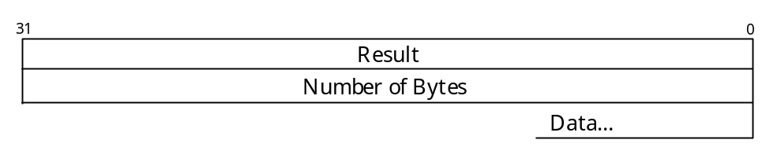
図 7 DRFP_CODE_READR メッセージ
Result
正常に読み込めたならば 0、そうでなければ、以下のエラーコードを設定します。
下記以外のエラーが発生した場合は、下位 16 ビットは 0xffff とします。

DRFP_EBADF (9) ファイル番号が不正
DRFP_EIO (5) I/O エラー
Number of Bytes
読み込んだデータのサイズ(バイト数)です。
Data
読み込んだデータです。

以下の場合は、返すデータサイズがリクエストされた読み込みデータ数より少なくなります。

- DRFP_CODE_READ で指定されたデータ数が、パケットに収まりきらない場合
- ファイルの終端に達した場合

ターゲット側は Number of Bytes が 0 で、Result も 0 ならば、ファイルの終端に達していると判断します。

DRFP_CODE_WRITE
DRFP_CODE_WRITE はファイルの書き込みリクエストメッセージです。DRFP ヘッダにつづいて、次のようなフォーマットになっています。
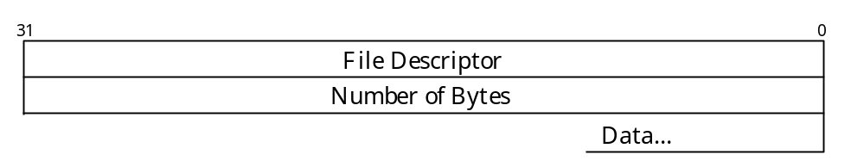
図 8 DRFP_CODE_WRITE メッセージ

File Descriptor
ファイル番号が設定されます。
Number of Bytes
書き込みたいデータのバイト数が設定されます。
Data
書き込むデータが設定されます。

DRFP_CODE_WRITER
DRFP_CODE_WRITER はファイルの書き込みリクエストに対するリプライメッセージです。DRFP ヘッダにつづいて、次のようなフォーマットになっています。
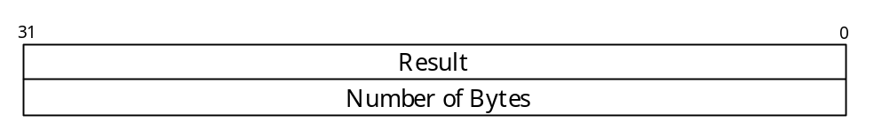
図 9 DRFP_CODE_WRITER メッセージ
Result
正常に書き込めたならば 0、そうでなければ、以下のエラーコードを設定します。
下記以外のエラーが発生した場合は、下位 16 ビットは 0xffff とします。

DRFP_EBADF (9) ファイル番号が不正
DRFP_EIO (5) I/O エラー
Number of Bytes
ファイルに書き込んだバイト数を設定します。

DRFP_CODE_SEEK
DRFP_CODE_SEEK はファイルのシークリクエストメッセージです。DRFP ヘッダにつづいて、次のようなフォーマットになっています。
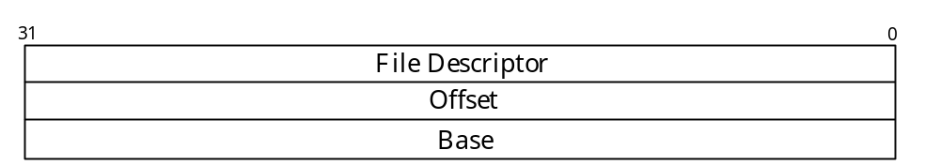
図 10 DRFP_CODE_SEEK メッセージ
File Descriptor
ファイル番号が設定されます。
Offset
ファイルポインタの移動量がバイト単位で設定されます。
Base
0、1、2 のいずれかの値で、以下のように Offset の基準点が設定されます。

0 ファイルの先頭から
1 現在の位置から
2 ファイルの最後から

DRFP_CODE_SEEKR
DRFP_CODE_SEEKR はファイルのシークリクエストに対するリプライメッセージです。
DRFP ヘッダにつづいて、次のようなフォーマットになっています。
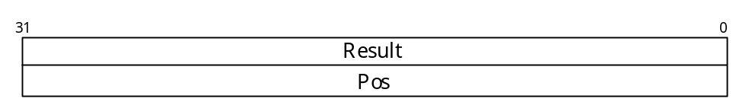
図 11 DRFP_CODE_SEEKR メッセージ
Result
正常にシークできたならば 0、そうでなければ以下のエラーコードを設定します。
下記以外のエラーが発生した場合は、下位 16 ビットは 0xffff とします。

DRFP_EBADF (9) ファイル番号が不正
Pos
移動後のファイルポインタの位置を設定します。

